Магілёўскі абласны  савет дэпутатаЎ | 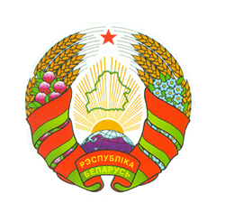 | 13400  12410  Могилевский областной  совет депутатов
МСЦІСЛАЎСКІ РАЁННЫ  САВЕТ ДЭПУТАТАЎ  РАШЭННЕ  г.Мсцiслаў  16 февраля 2018 г. № 43-5 |  | МСТИСЛАВСКИЙ РАЙОННЫЙ  СОВЕТ ДЕПУТАТОВ  РЕШЕНИЕ  г. Мстиславль
О не увеличении ставки налога
на недвижимость

На основании пункта 8 распоряжения Президента Республики Беларусь от 28 декабря 2017 г. № 209рп «О передаче предприятия в республиканскую собственность», Мстиславский районный Совет депутатов РЕШИЛ:
1. Не увеличивать в 2018-2020 годах республиканскому дочернему унитарному предприятию по обеспечению нефтепродуктами «Белоруснефть-Могилевоблнефтепродукт» ставку налога на недвижимость по объектам, расположенным на территории Мстиславского района.
2. Настоящее решение распространяет свое действие на отношения, возникшие с 1 января 2018 г.

Председатель С.Б. Кусов

